M. Dekleva: Lenča Flenča

Športna pričeska

Na strani 188-189 še enkrat preberi odlomek Športna pričeska.
Nato v zvezek za književnost odgovori na spodnja vprašanja.
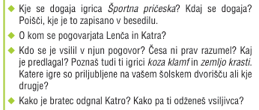

- Igrica se dogaja pri Lenči doma. Dogaja se čez dan.
Ni zapisano posebej v besedilu, ampak lahko razberemo iz igre.
- Lenča in Katra se pogovarjata o Madonni.
- V njun pogovor se je vsilil Lenčin bratec. Ni razumel, da je glasbenici ime Madonna, on je mislil, da grdo govorita. Predlagal je, da bi se igrali igrici koza klamf in zeljo krasti. Jaz poznam igro zemljo krasti, koza klamf pa ne. Ti jo poznaš?
Igre, ki se jih igrate, ste napisali vsak zase.
- Bratec je Katro odgnal s tem, da ji je rekel, da je bajsa debelajsa.

